Robótki Brata Cypriana

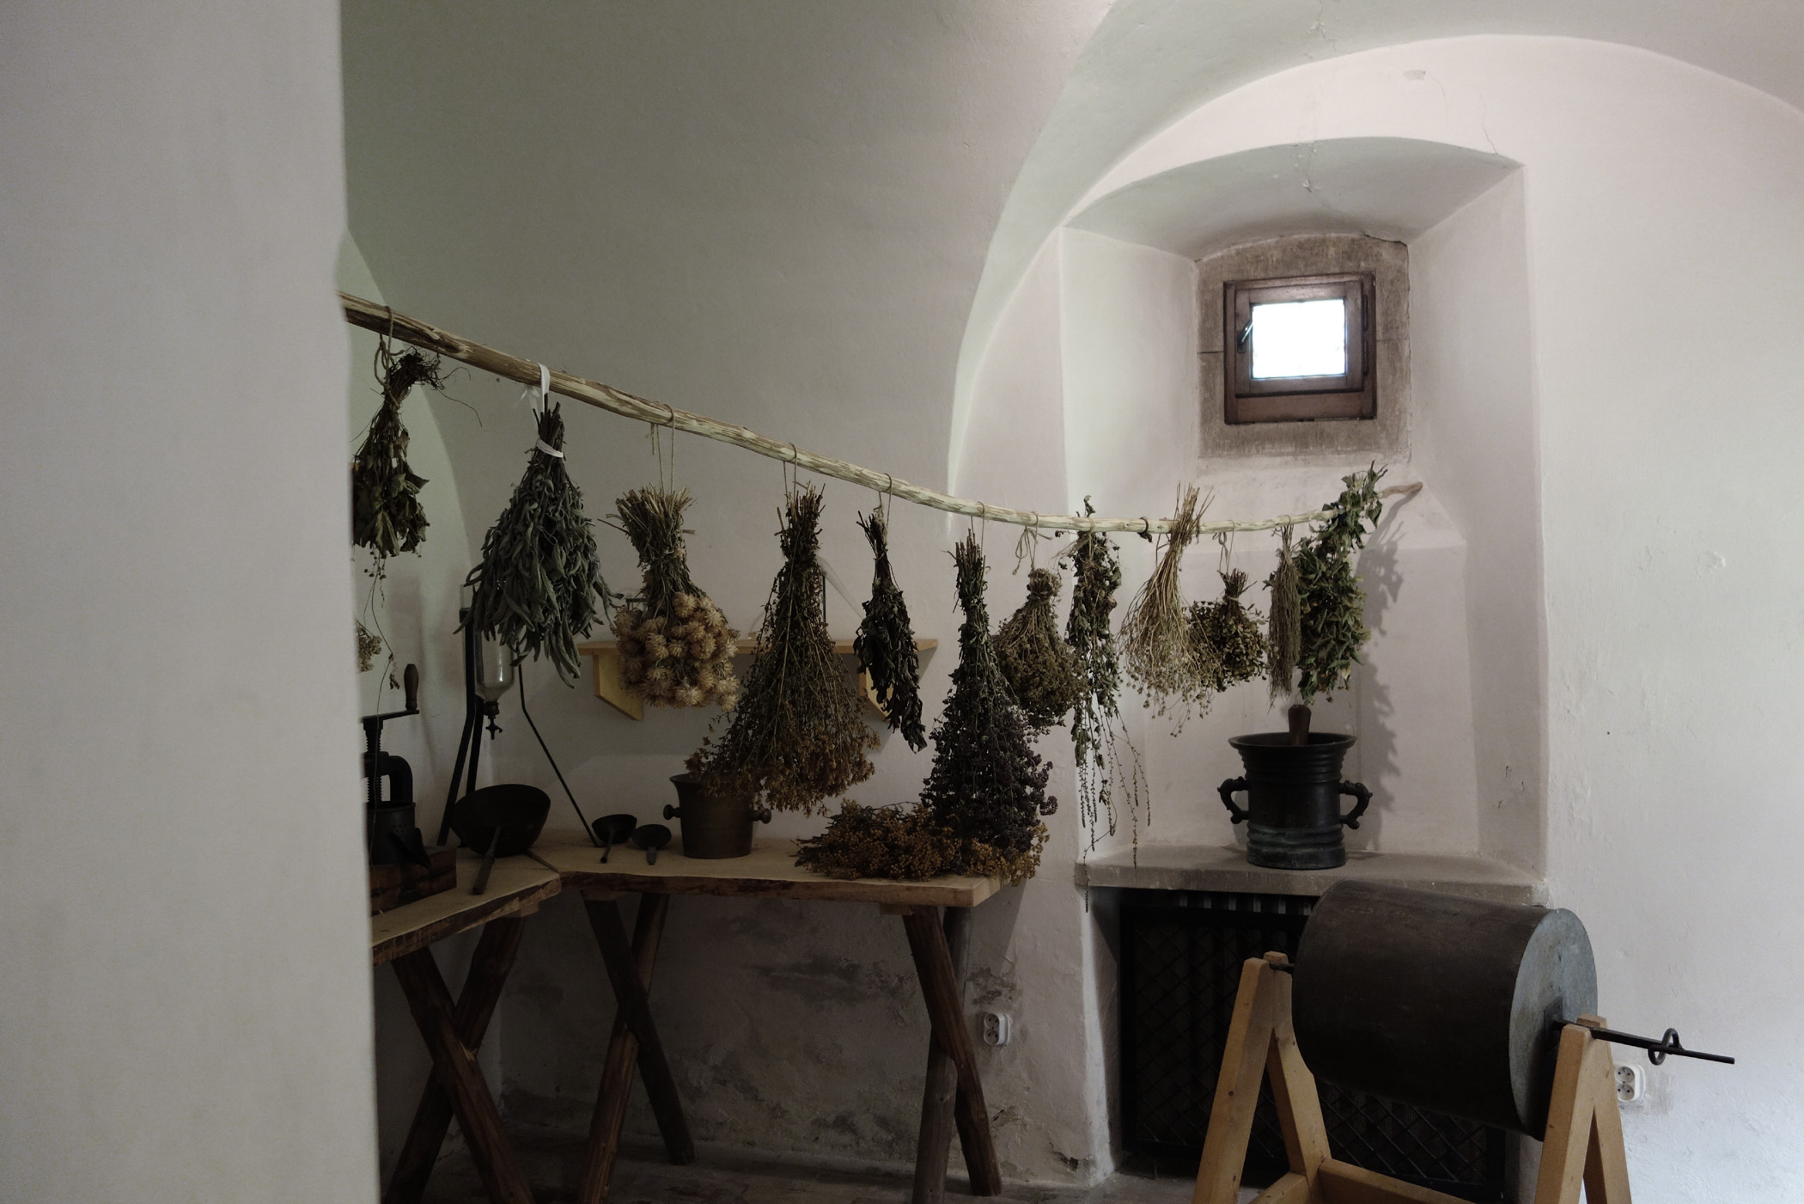


Brat Cyprian był kamedułą (naprawdę pochodził z Polkowic na Dolnym Śląsku, ochrzczony jako Franz Ignatz Jäschke). Jak się okazuje nazwisko rodowe Jäschke jest dobrze znane. Są wśród nich muzycy, wojskowi, misjonarze, sportowcy. Franz Jaschke był nadwornym malarzem Habsburgów; Heinrich August Jäschke był znanym tybetologiem, opisywał misje morawskiego kościoła w Tybecie. Osobiście zetknąłem się z taką misją w dolinie Nubry pomiędzy Karakorum i Himalajami.
Brat Cyprian pracował w kuchni zakonnej, zbierał zioła, sporządzał leki, opiekował się chorymi, był cyrulikiem, alchemikiem, założył przyklasztorny ogródek, malował i pisał, 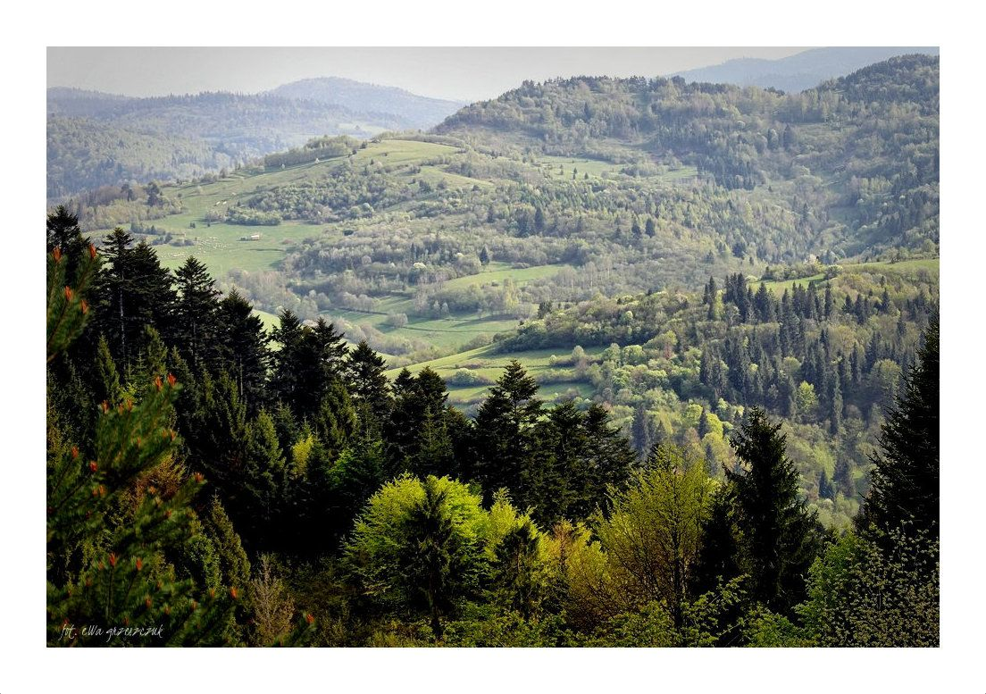
założył słynny zielnik w którym oprócz nazw łacińskich i niemieckich dodawał alchemiczne znaki. W czasach postu przemalowywał na czarno nogi białych gęsi, wtedy mogły uchodzić za dzikie (w czasie postu nie wolno było jeść mięsa domowych zwierząt, ale mięso dzikich zwierząt można było spożywać). Łowił ryby a nawet produkował zwierciadła. Był też nazywany doktorem tysiąca nauk. To wszystko działo się w Czerwonym Klasztorze Eremus Rubri Claustri in Valle Lechnitz, później Eremus Conventus Montis Coronae. Tu od razu uświadamiamy sobie, że Montis Coronae to dzisiejsze „Trzy Korony”. A więc dawna nazwa to była „Korona”. W takie szacowne miejsce przyjechaliśmy, a zakwaterowano nas w Smerdžonce. Tak się nazywa miejsce gdzie znajduje się uzdrowisko z siarczanowymi wodami. Wyczuwaliśmy jedynie zapach piwa Staropramen i unoszące się opary z gotowanych bryndzowych haluszków. Zebrało się 27 osób z całej Polski. Z pewnością dla Słowaków byliśmy bardzo nietypową grupą. Dużo śpiewaliśmy i dyskutowaliśmy, natomiast nie piliśmy mocnych trunków. Personel początkowo odnosił się do nas z rezerwą ale wkrótce wyczuliśmy dużą sympatię. Dostawaliśmy pyszne regionalne przysmaki, a przede wszystkim udostępniono nam salę konferencyjną. Tak więc był to sielski pobyt. Nawet deszcze i mgły pojawiały się zazwyczaj po naszych powrotach z wycieczek. Odwiedził nas dyrektor Pienińskiego Parku Narodowego w Słowacji dr inż. Vladimír Kĺč. Opowiadał nam o początkach utworzenia parku, o pracach nad przywróceniem populacji niepylaka Parnassius apollo, pomagał nam oznaczać storczyki, odpowiadał na nasze pytania.
Botanizowaliśmy. Robiliśmy to w szczególny sposób, ponieważ nie zbieraliśmy roślin. Natomiast wyszukiwaliśmy je, później następował wyczerpujący wykład Marka o charakterze etnobotanicznym. Fotografowaliśmy kwiaty i całe rośliny, odbywało się takie paparazzi botaniczne. Staraliśmy sobie wyobrazić jak wyglądały góry w czasach Brata Cypriana i jakie trudności musiał pokonywać chcąc zebrać rośliny do swego zielnika. Marek omawiał po kolei spotykane rośliny, najwięcej czasu poświęcił pokrzykowi wilczej jagodzie (Atropa belladonna), oznaczonej właściwie przez Cypriana jako Solanum mortiferi. W zielniku Cypriana znajduje się na karcie 61. Inne nazwy to psia wiśnia, wilcza wiśnia, caryczka, matraguna, nimycia i psinki. Jak wiemy jest to silnie trująca roślina. Drugi człon nazwy belladonna oznacza po łacinie „piękna pani”. Ma to związek z wykorzystywaniem tej rośliny do zwiększania powabu niewieścich wdzięków (czasy rzymskie). Na szczęście żadna z botanizujących uczestniczek nie wpadła na taki pomysł!

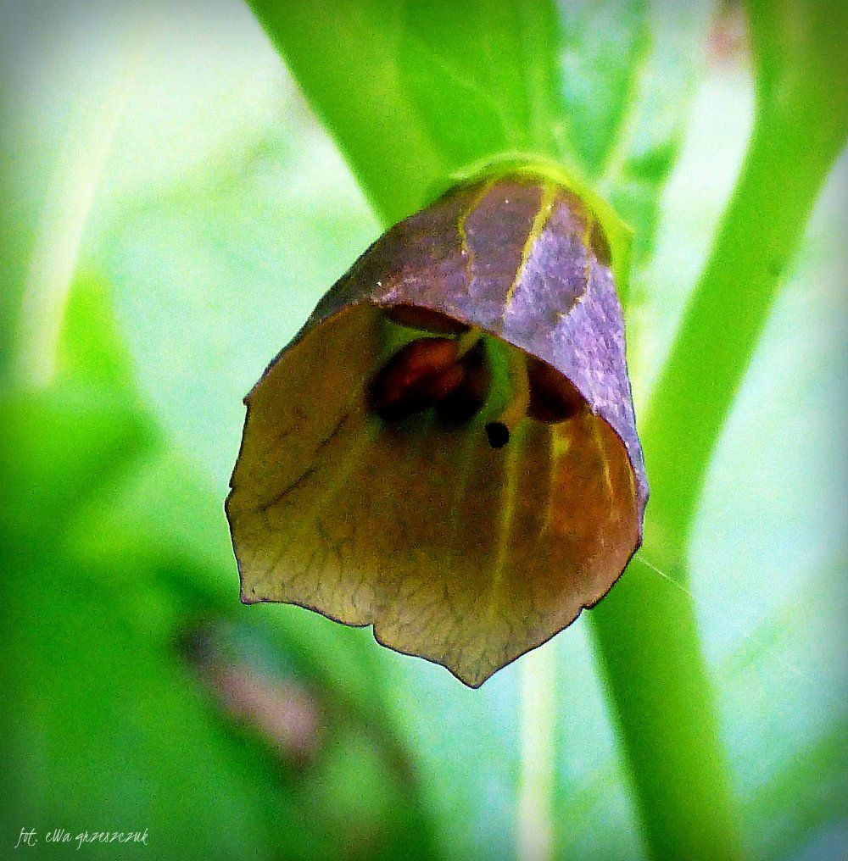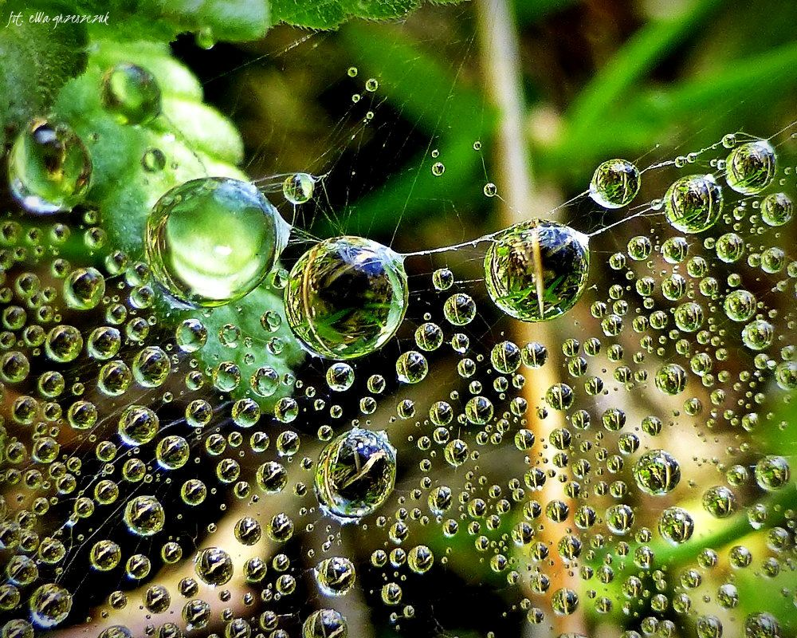
Kwiat Pokrzyku wilczej jagody (Atropa belladonna)
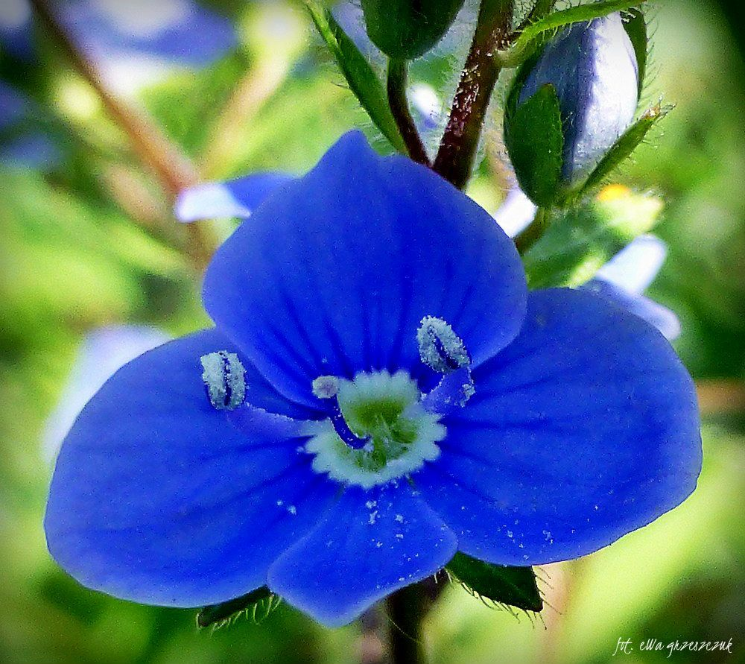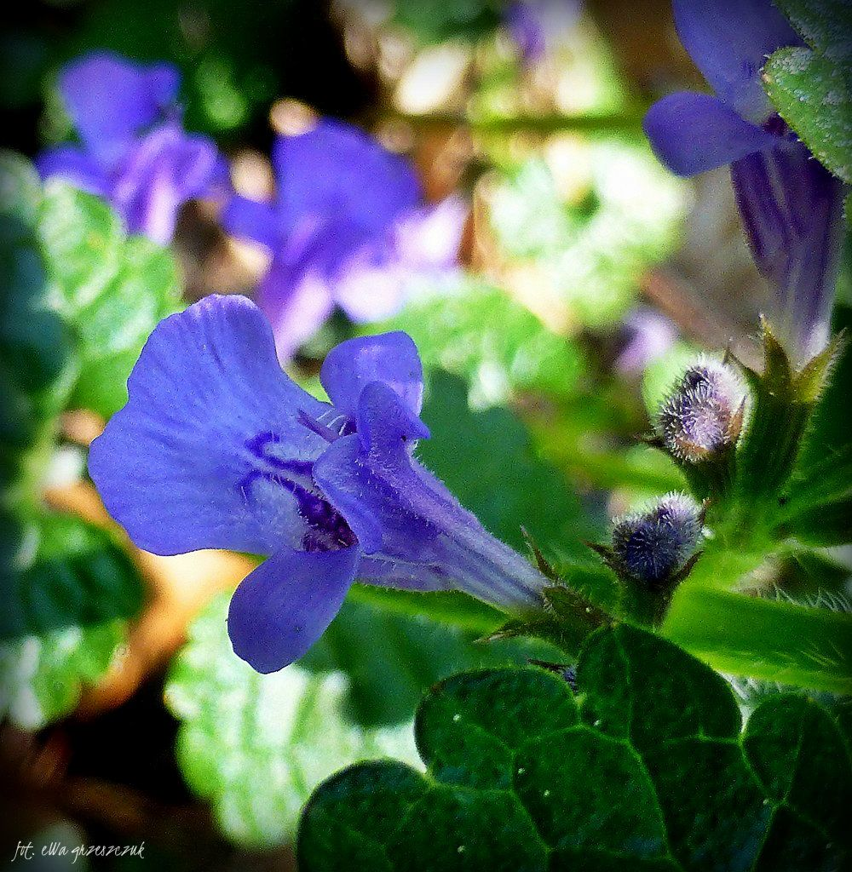
Niebieskie kwiaty przetacznika (Veronica) i bluszczyka kurdybanka (Gleochoma hederacea)
Na łąkach usłyszeliśmy śpiew pierwiosnka (Phylloscopus collybita) i to dało powód do omówienia nazwy pierwiosnka i pierwiosnki. Zdaniem Marka Primula elatior to pierwiosnka wyniosła a nie pierwiosnek, bo ta ostatnia nazwa odnosi się do ptaka. Jest w tym dużo racji wszak Primula jest rodzaju żeńskiego. Popatrzcie jak piękne nazwy dla tej rośliny wymienia Majewski: boża ruczka, bukwica, bukwica biała, bukwice bila, klucze św. Piotra, kluczyki, kukawka, kurza stopa, paraliżowe ziele, piżmowe ziele. Marek opowiadał nam o krajobrazie kulturowym w Pieninach, o konkretnych roślinach ważnych z punktu widzenia kultury. I właśnie w tym momencie zobaczyliśmy jak orzeł przedni ucieka przed wojowniczą pustułką. Kołował wyniośle a pustułka wznosząc się szybko nad nim co chwilę pikowała na niego zajadle. Mijaliśmy kolejne tarasy na zboczach a Wojtek Puchalski opisał nam sens tworzenia tarasów przez dawnych rolników. Okazuje się, że była to archaiczna wersja modnej obecnie elektrokultury. W innym miejscu na grzbiecie górskim Wojtek pokazał nam zgrupowania drzew, które miały pnie poskręcane, czy równoległe podwójne. Jego zdaniem świadczyło to o lokalnych anomaliach magnetycznych w podłożu. Zabrakło nam jednak magnetometru, żeby rozwiać wątpliwości, ale za to Wojtek pokazał nam inny elektryczny miernik – pośrednio mierzący coś, co jedni nazywają energią życiową, inni praną, inni jeszcze orgonem. Zbliżaliśmy się do czujnika, a ten już na odległość reagował na naszą obecność, czy na coś, co wokół siebie chyba mamy, na jednych silniej, na innych słabiej, a nawet na rośliny.
Pierwszy wieczór wypełnił nam pistalkar Michał Smetanka. Przywiózł instrumenty karpackie różne końcówki, gajdicę, dzwonki, drumlę i inne drobne instrumenty. Najnowsze opracowanie piosenki rusnackiej o dziewczynie która stojała pod sosną (kedra, borovice) było bardzo poruszające. Ale Michał szybko zmienił nastrój opowiadając o spotkaniu z osiłkami w jednej z knajp Sarisa. Był wtedy z kilkoma kolegami. Zaczepieni przez miejscowych junaków odpowiedzieli im: my się nie bijemy, my zabijamy, mysme z Vychodu! Michał opowiadał o muzycznych wrażeniach z dawnych lat, gdy przysłuchiwał się śpiewom starszych ludzi ze Spisza. Półtony były w powszechnym użyciu. Zaraz potem razem z Anią Nacher zaśpiewali piosenkę o wodzie pt. „Medži kedrami”. To najpiękniejsza karpacka pieśń jaką znam. Niespodzianie pojawił się Edo (Eduard Fertál), akustyk z Kieżmarka, siadł z tyłu i przysłuchiwał się naszemu koncertowi. Dzięki niemu mógł powstać piękny karpacki album „Skadzi Stadzi”.

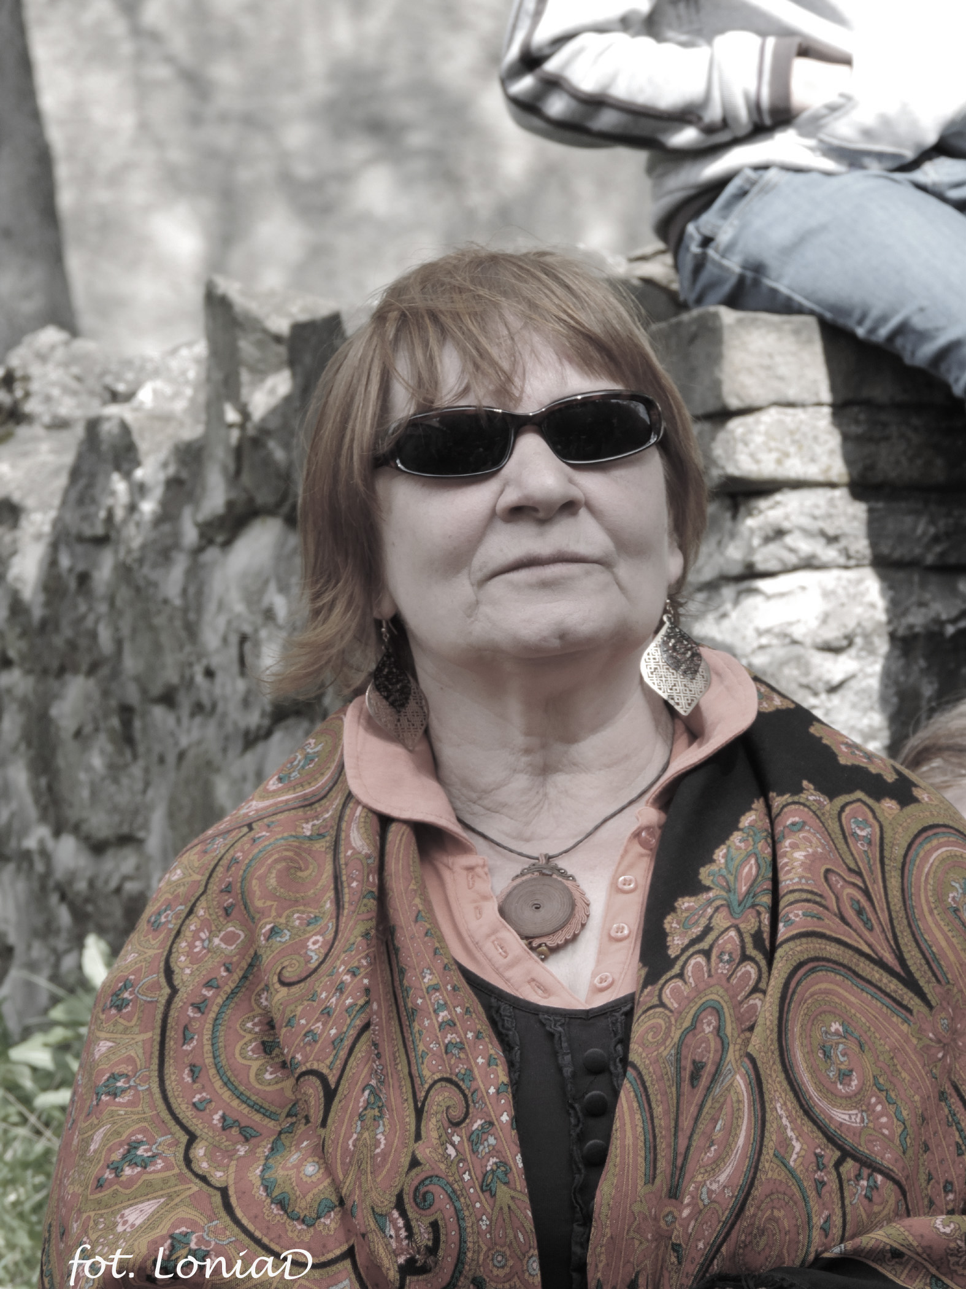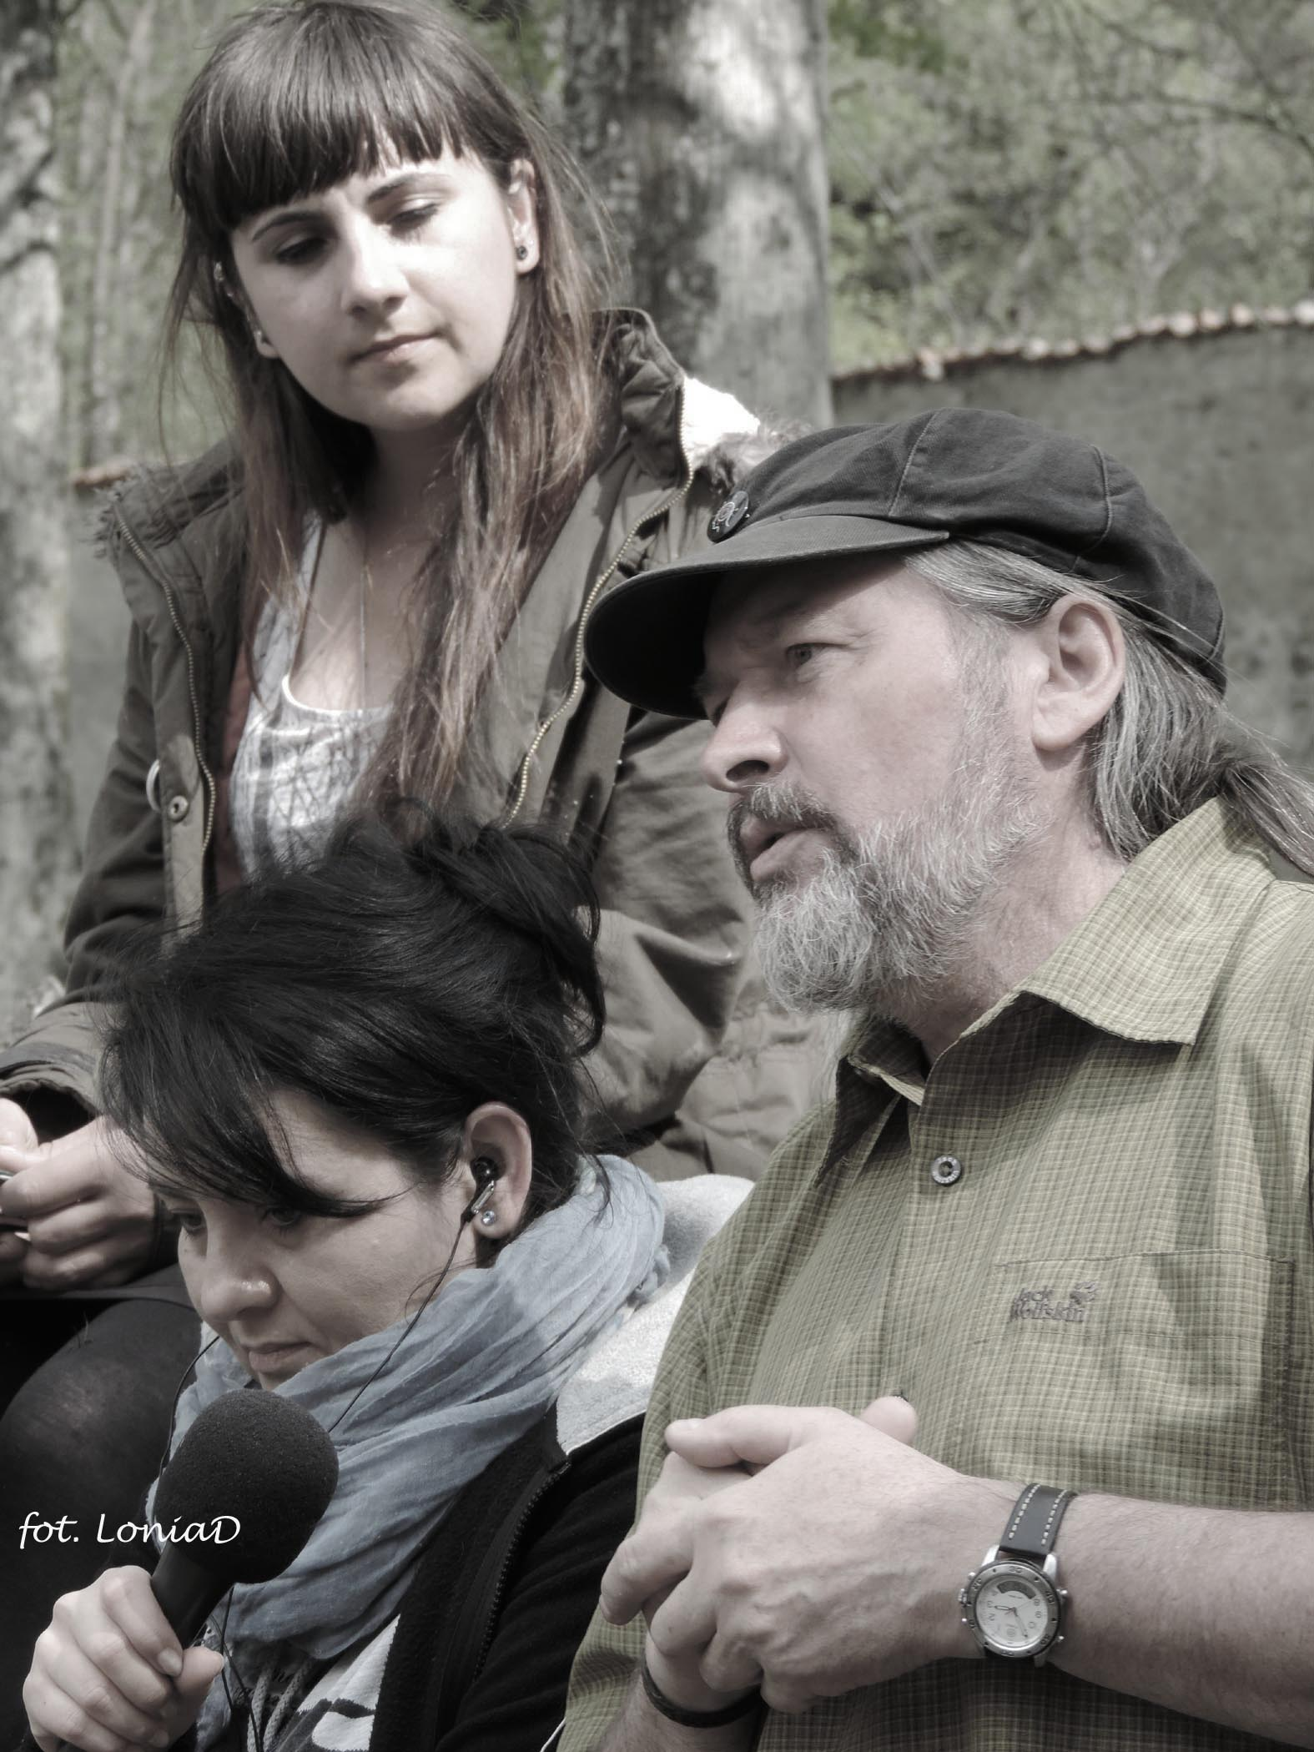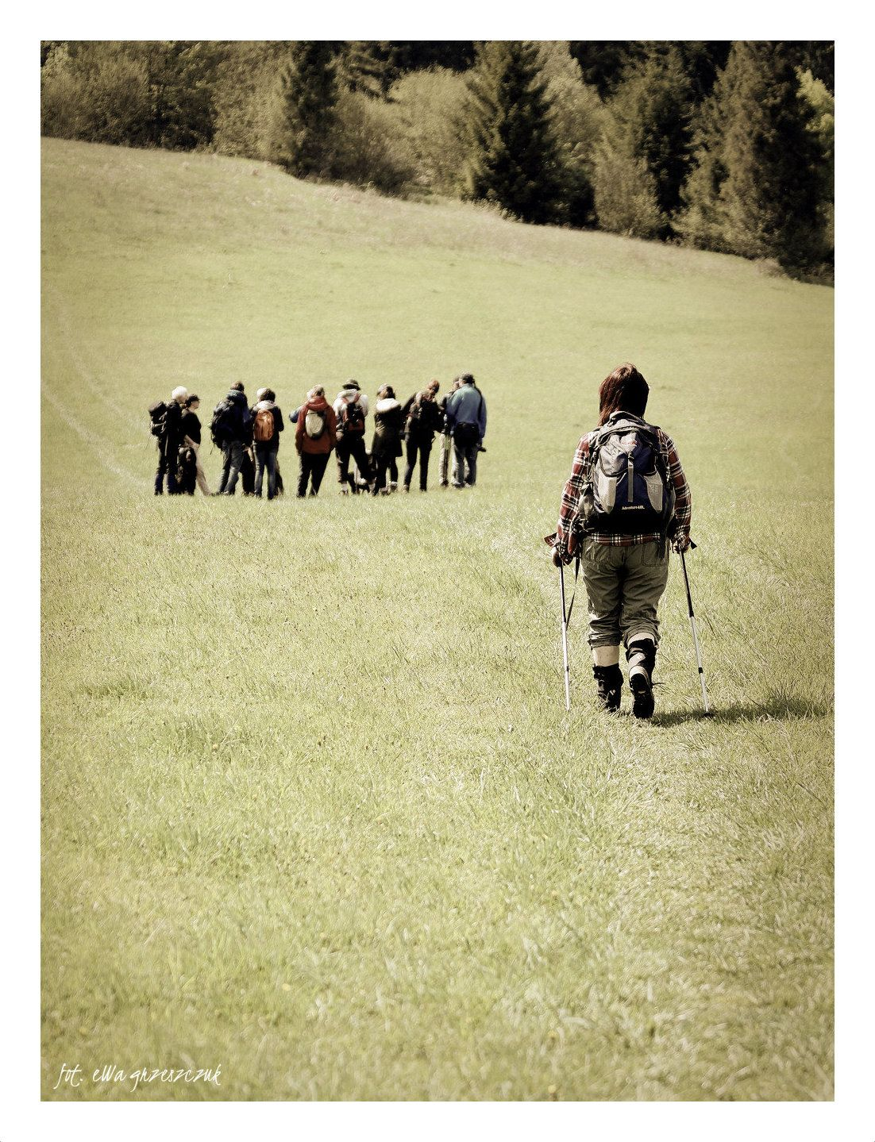

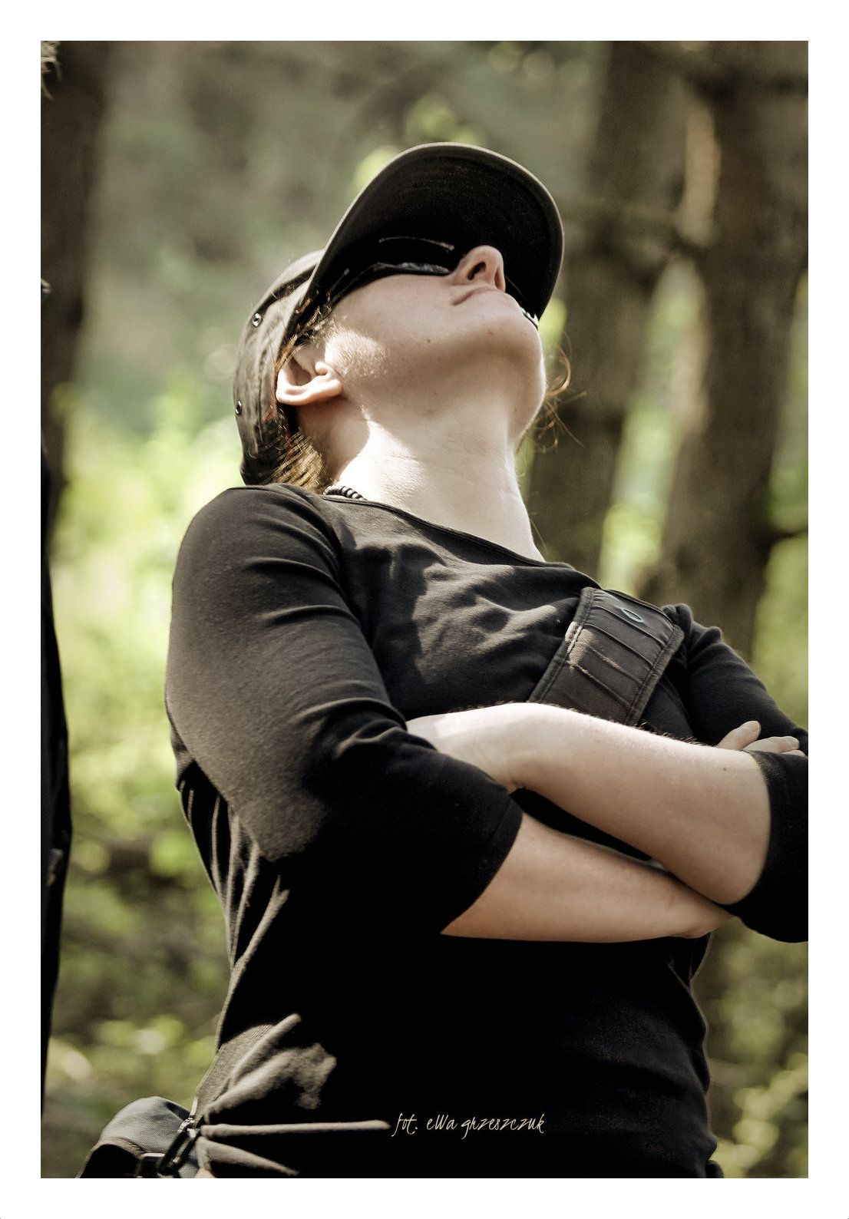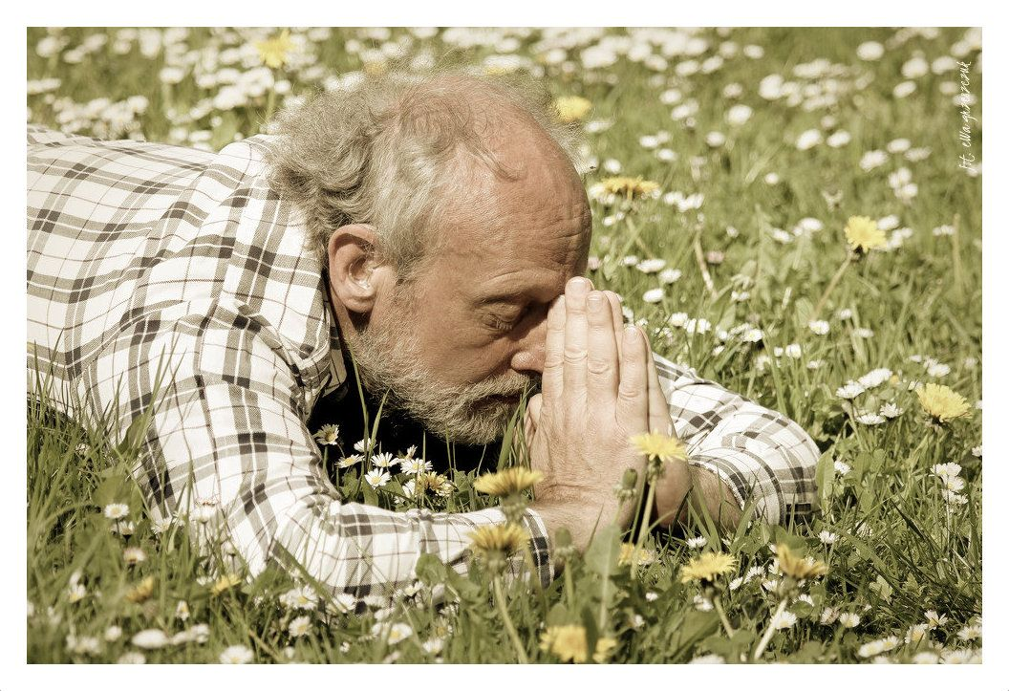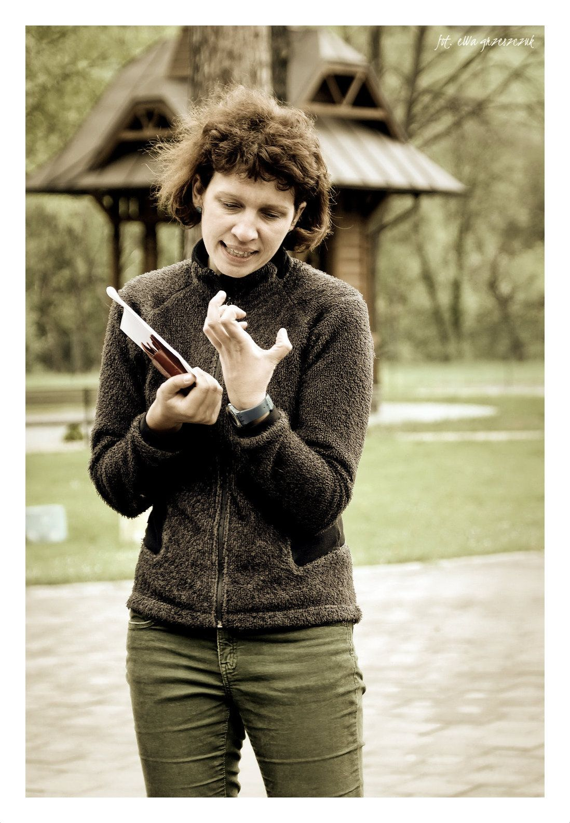
Następnego dnia odwiedziliśmy Czerwony Klasztor. A więc to tu tyle lat przebywał słynny doktor tysiąca nauk. Mnisi musieli być w dużym stopniu samowystarczalni. Cyprian łowił ryby w Dunajcu. Zestaw sieci i różnej wielkości czerpaków do wyławiania ryb znajdował się w jednym z pomieszczeń, a ryby? Tak jak najbardziej, jeszcze były, przemykały się omijając tratwy flisaków. Jeden z wielkich kleni dał się nawet sfotografować. Wojtek Puchalski wyciągnął z Dunajca piękny wodny mech Fontinalis antipiretica, opisał jego ekologię a potem.... ten mech posłużył jako obiekt do wykonania zdjęcia w technice cyjanotypii, którą nam przedstawił Marek.

Kładzie się roślinę na papierze z żelazicjankiem potasu i cytrynianem amonowo-żelazowym i wystawia na parę minut na słońce. Potem trzeba papier wypłukać w zimnej wodzie i po chwili uzyskuje się biały kontur rośliny na niebieskim tle. To jedna z najstarszych technik odwzorowania przedmiotów. Nieuszkodzony mech został ponownie zwrócony Dunajcowi.
Wzdłuż dawnego koryta Dunajca rozciągały się lasy łęgowe z masowo kwitnącymi miesięcznicami (Lunaria rediviva) a bliżej skał rosły kępy żywokosta sercowatego (Symphytum cordatum). Tej ostatniej rośliny brak w zielniku Cypriana, co prawdopodobnie oznacza, że jej jeszcze tu nie było. Spotykaliśmy też goryczki wiosenne i fiołki polne.
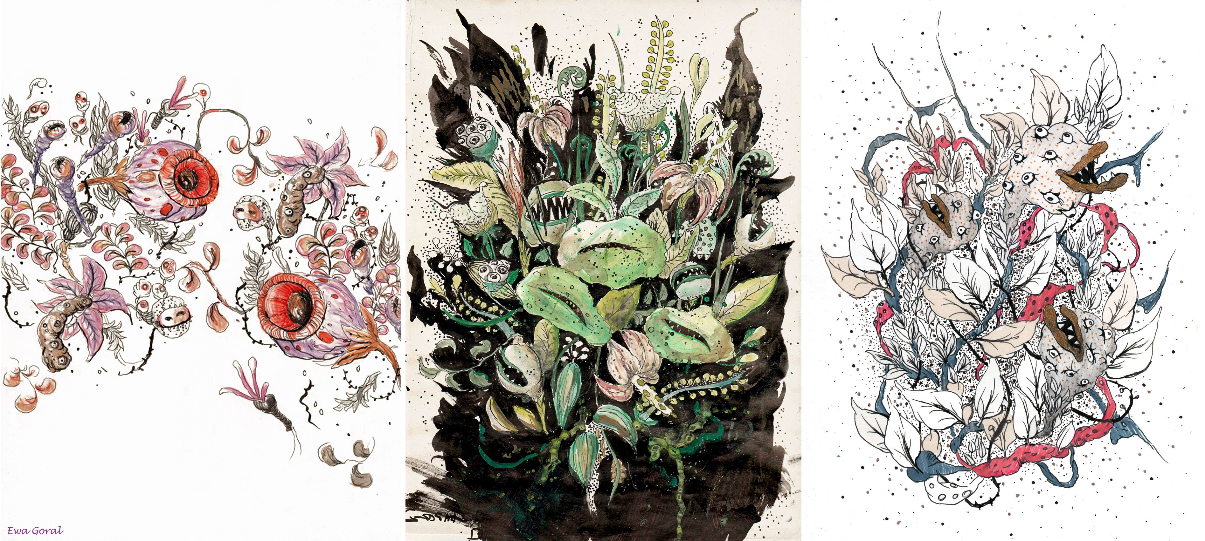

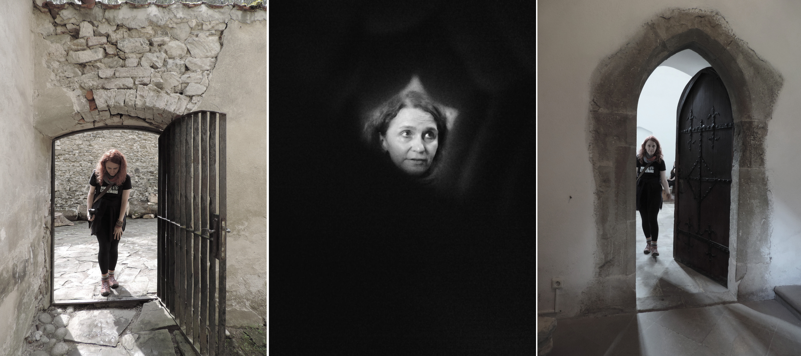
Użycie typowo linneuszowskich nazw w zielniku może świadczyć, że Cyprian mógł mieć kontakt z Species Plantarum Linneusza wydanym w 1753 roku. Przypomnijmy, brat Cyprian przybył do klasztoru w 1756 roku, zmarł w 1775. Zielnik powstał w latach 1766-1768. Cyprian był jak na swoje czasy dobrym florystą, zapisał też sporo nazw roślin używanych przez słowackich i polskich górali. Użycie linneuszowskich nazw świadczy o kontaktach Cypriana i jego możliwościach, choć przypomnijmy, był zwykłym bratem do posługi dla ojców tzw. patres. Niemniej Cyprian kąśliwie się czasem o nich wyrażał: w jednej z recept zalecał delikwentowi picie piwa – „rozumiem przez to dobrze odstałe piwo, nie z osadem i fuzlem, jakie się daje familijnie w Czerwonym klasztorze”, nie aprobował też jedzenia przesolonych, suchych i śmierdzących ryb jakie zazwyczaj spożywają Kameduli.
Wieczorem zebraliśmy się w sali wykładowej. Wykład Marka był poświęcony etnobotanicznym aspektom muzyki. Bardzo pouczające były informacje wykładu pt. „Co kryje botanoteka Brata Cypriana”. Marek podzielił rośliny na kilka grup, jak np. rośliny które są w zielniku brata Cypriana a już są nieobecne w Pieninach; rośliny które są w Pieninach w okolicy Czerwonego Klasztoru (jak np. Symphytum cordatum) a nie ma ich w zielniku Cypriana. Później Basia Wojnar z Gorlic opowiedziała nam o pozytywnych skutkach terapii żywokostowej. Mnie natomiast przyszło wygłosić wykład o pochodzeniu życia i teori endosymbiozy SET Lynn Margulis. Jednak najwięcej czasu poświeciłem mitochondrialnej Ewie. Wojtek Puchalski miał inspirujący wykład z unikalnymi fotografiami z rytuału Somy w
Indiach. Soma to był napój sporządzany z zielonych gałązek miażdżonych w twardym, granitowym moździerzu tak, że iskry przy tym miały lecieć. W ten sposób powstawał napój, który mogli spożywać tylko bogowie. Oznaczało to spalenie wywaru w rytualny sposób. A więc inne interpretacje, że były to konopie lub haszysz są błędne. Ale co to było? Spodziewamy się jakiegoś jednego, określonego gatunku rośliny, a tu okazuje się, że mogła
to być przęśl (Ephedra), albo zupełnie z nią niespokrewniona Sarcostemma – byle było to
twarde, zielone i miało w sobie... nie, nic psychoaktywnego, a mocny elektrolit po prostu. U
nas hinduscy jogini do produkcji somy użyliby pewnie... jemioły.
Kolejny dzień zaczął się deszczem, w związku z tym podzieliliśmy się na dwie grupy. Pierwsza, znacznie większa, udała się na polską stronę w masyw Trzech Koron pod opieką Małgosi Braun z PPN, a druga wybrała Lewoczę. Deszcz siąpił, lało się z nieba, potem mżyło i znowu lało. Maja Głowacka i Bogdan Ogrodnik próbowali zapoznać nas z sposobem nawiązywania kontaktu z roślinami. Jednak deszcz to uniemożliwił. Wieczorem zebraliśmy się aby wysłuchać kolejnych wykładów. Bardzo ciekawy był wykład Marka pt. „Pierwsze opisanie flory Tatr Georga Wahlenberga z 1814 roku”. I tu dowiedzieliśmy się, że Flora Carpatorum principalum nie jest pierwszym opisaniem flory Tatr. Wcześniejsi badacze to właśnie Brat Cyprian i Samuel Generisch z Lewoczy. O tym można sporo przeczytać na stronie Marka pt. „Etnobotanicznie”. Następnie Ania Nacher opowiadała o trekingu w północnych obszarach Skandynawii poza kręgiem polarnym. Wspaniałe zdjęcia dużych przestrzeni, zbliżenia reniferów i unikatowych formacji skalnych przesuwały się przed naszymi oczyma. Marek dodał jeszcze sporo informacji o rożeńcu górskim (Rhodiola rosea) poczynając od Azji przez środkową Europę aż do dalekiej północy w Skandynawii. Lonia zrobiła piękna fotkę smardza rosnącego niedaleko Czerwonego Klasztoru.
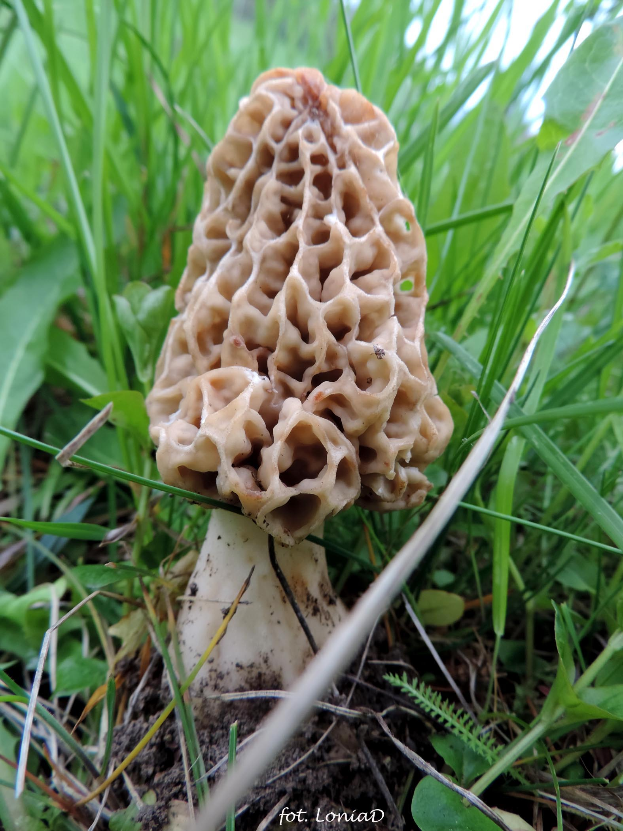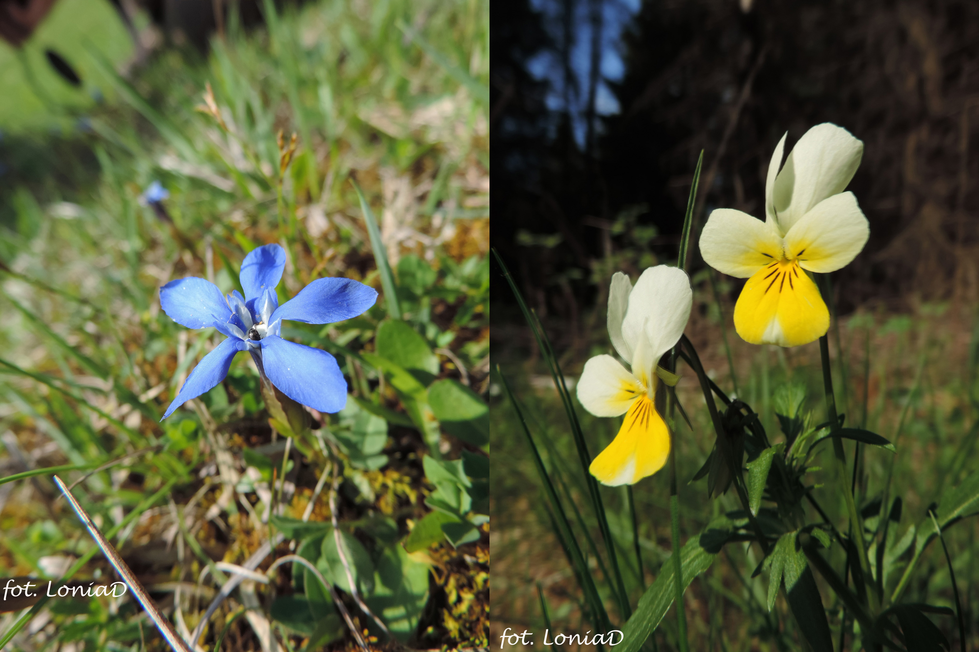
Smardz Morchella esculenta, Goryczka wiosenna Gentiana verna i fiołek polny Viola arvensis
Na koniec odbył się koncert w wykonaniu Macieja Harny i Kasi Hnat. Maciej jest znanym lirnikiem w zespole „Orkiestra Jednej Góry”. Opisał nam dokładnie budowę instrumentu, jego historię i to co się Z nim działo i dzieje w Polsce i na świecie. Potem nastąpiły wykonania pieśni, ballad i tańców z Francji, Hiszpanii, Ukrainy, Polski i Węgier. Była to wspaniała muzyka. Kasia Hnat grała na flecie prostym i śpiewała ponurą balladę o siostrze która zamordowała brata. Dołączyliśmy się do refrenu zachęceni przez Macieja. Śpiew połączył nas a przed oczyma zamajaczyły obrazy dawnych lirników opisywanych przez Syrokomlę.
Maciejowi udało się wytworzyć niebywałą atmosferę, a przypomnijmy, że była to sala wykładowa z jarzeniowym światłem. Koncert zakończył się tańcami węgierskimi. Zaczęły się rozmowy i wspomnienia. Marek przypomniał o swoim koncercie w „Kolanku” na Kazimierzu w Krakowie, gdzie została użyta podobna technika jaka jest zastosowana w lirze korbowej. Zmiana polegała na tym, że zamiast koła drewnianego (jak jest w lirze) zostało użyte koło roweru, a strunami była przymocowana do słupów gitara (nie dająca się nastroić, zakupiona za 5 zł). Taki instrument został podłączony do wzmacniaczy. Efekt był nieziemski! Wytwórcą liry korbowej na której grał Maciej jest Stanisław Wyżykowski z Haczowa koło Krosna. Ten niezwykły człowiek latał na motolotni....razem z lirą. I w tym momencie uznaliśmy, ze Brat Cyprian, który latał nad Dunajcem na paralotni i Pan Wyżykowski z lirą korbową spinają łuk Karpat swoim nadzwyczajnymi osiągnięciami (ktoś inny pewnie by powiedział: wariactwami). Legenda głosi, że Brat Cyprian doleciał do Morskiego Oka w Tatrach i tam się rozbił, Panu Wyżykowskiemu zgasł motor ale na szczęście udało mu się wylądować.
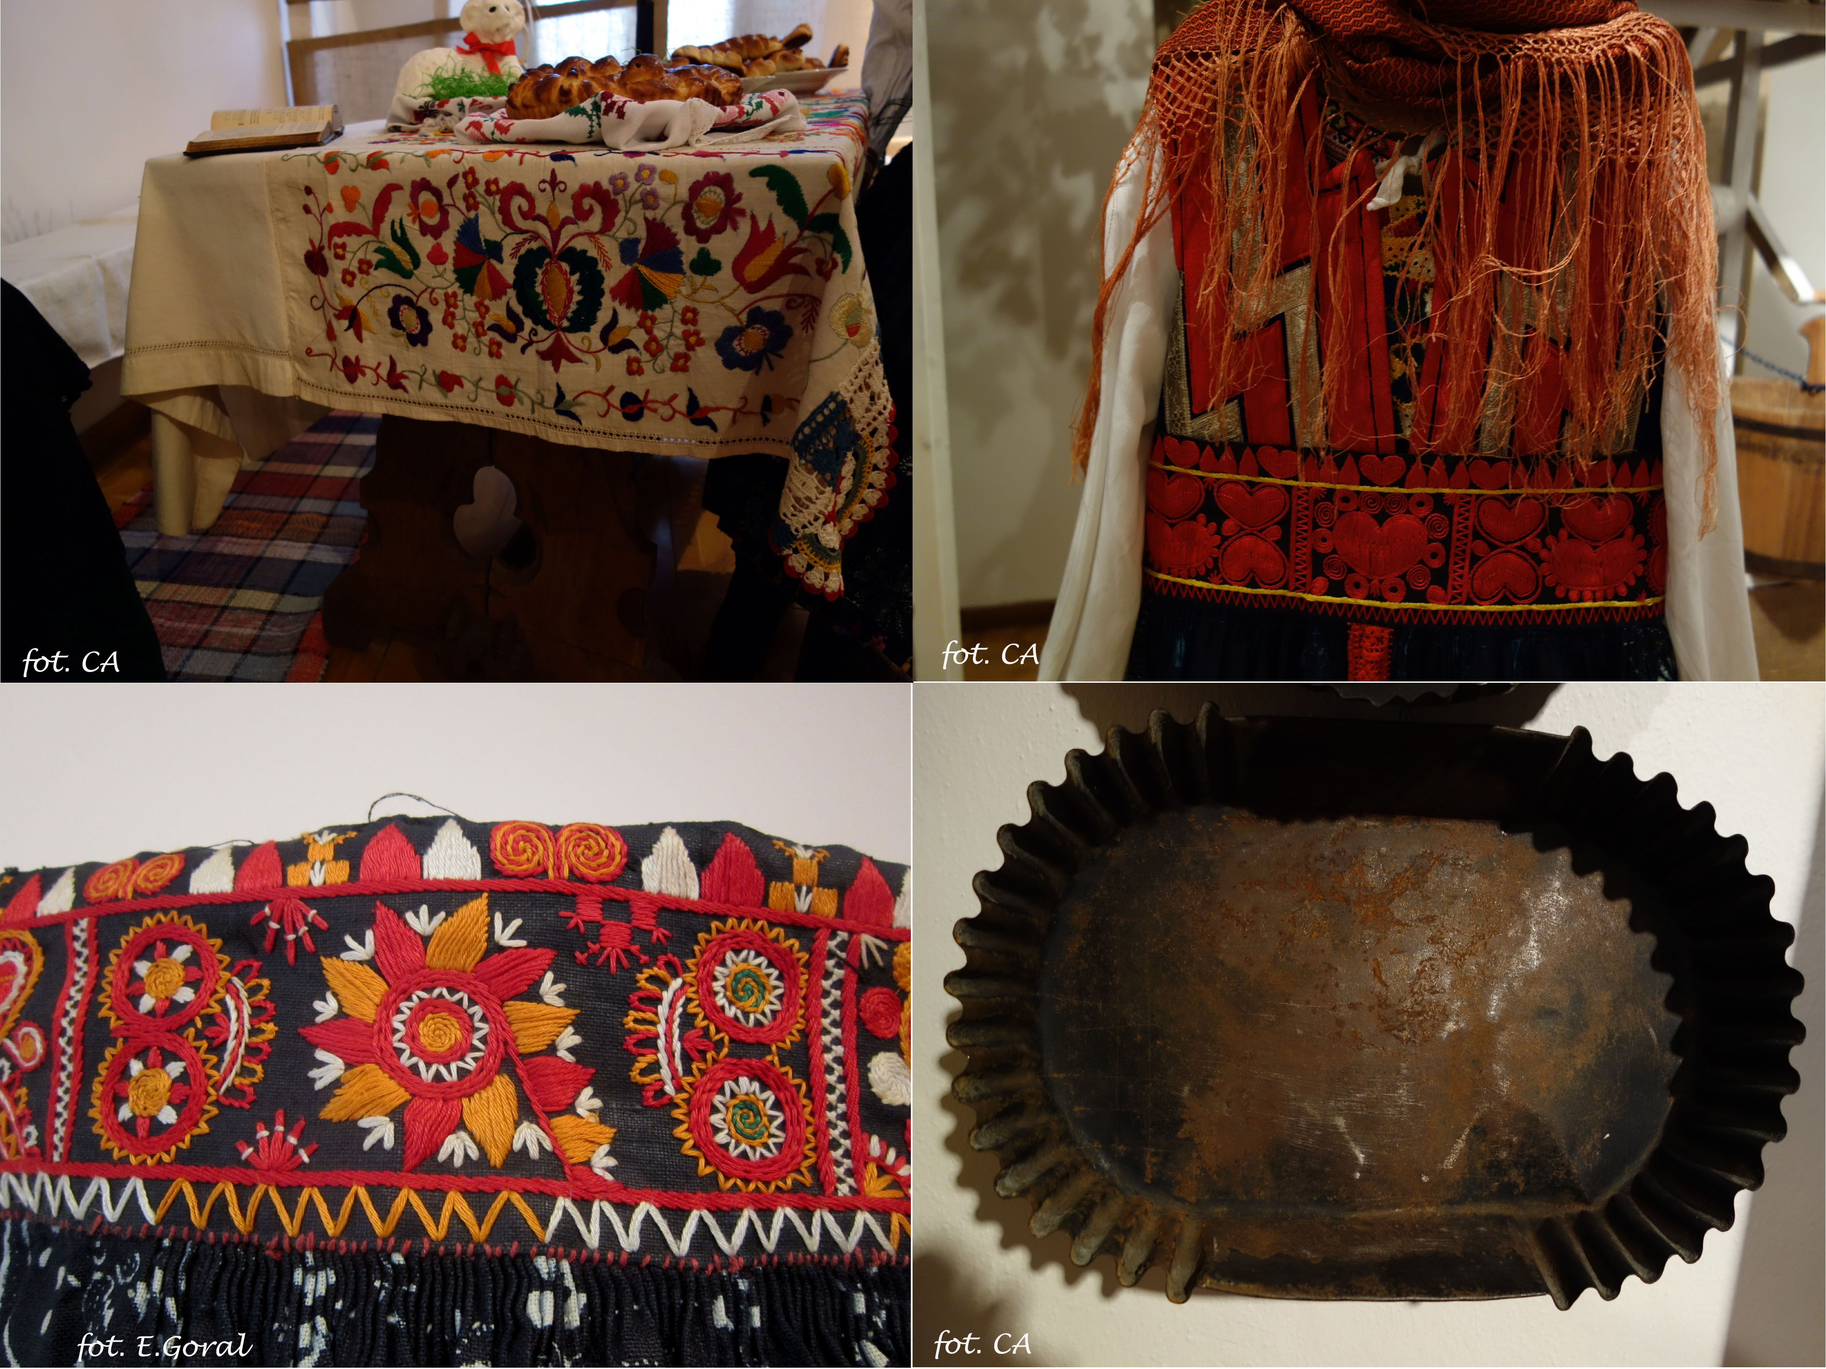
Wykorzystanie motywów roślinnych w zdobnictwie ludowym Spisza

Ostatni wieczór spędziliśmy razem popijając od czasu do czasu złoty płyn Staropramena.
„Kuflografia” to zdjęcia Ewy Goral robione przez szkło kufla do piwa:
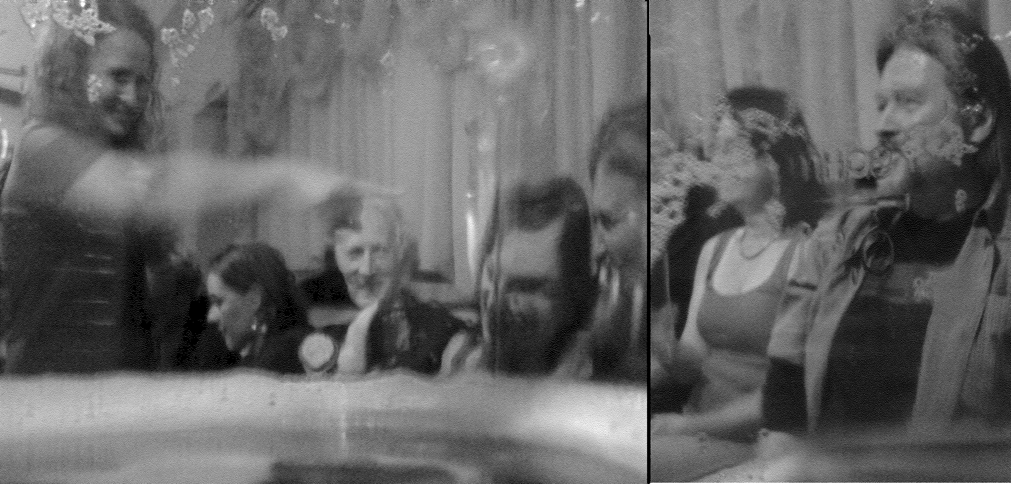
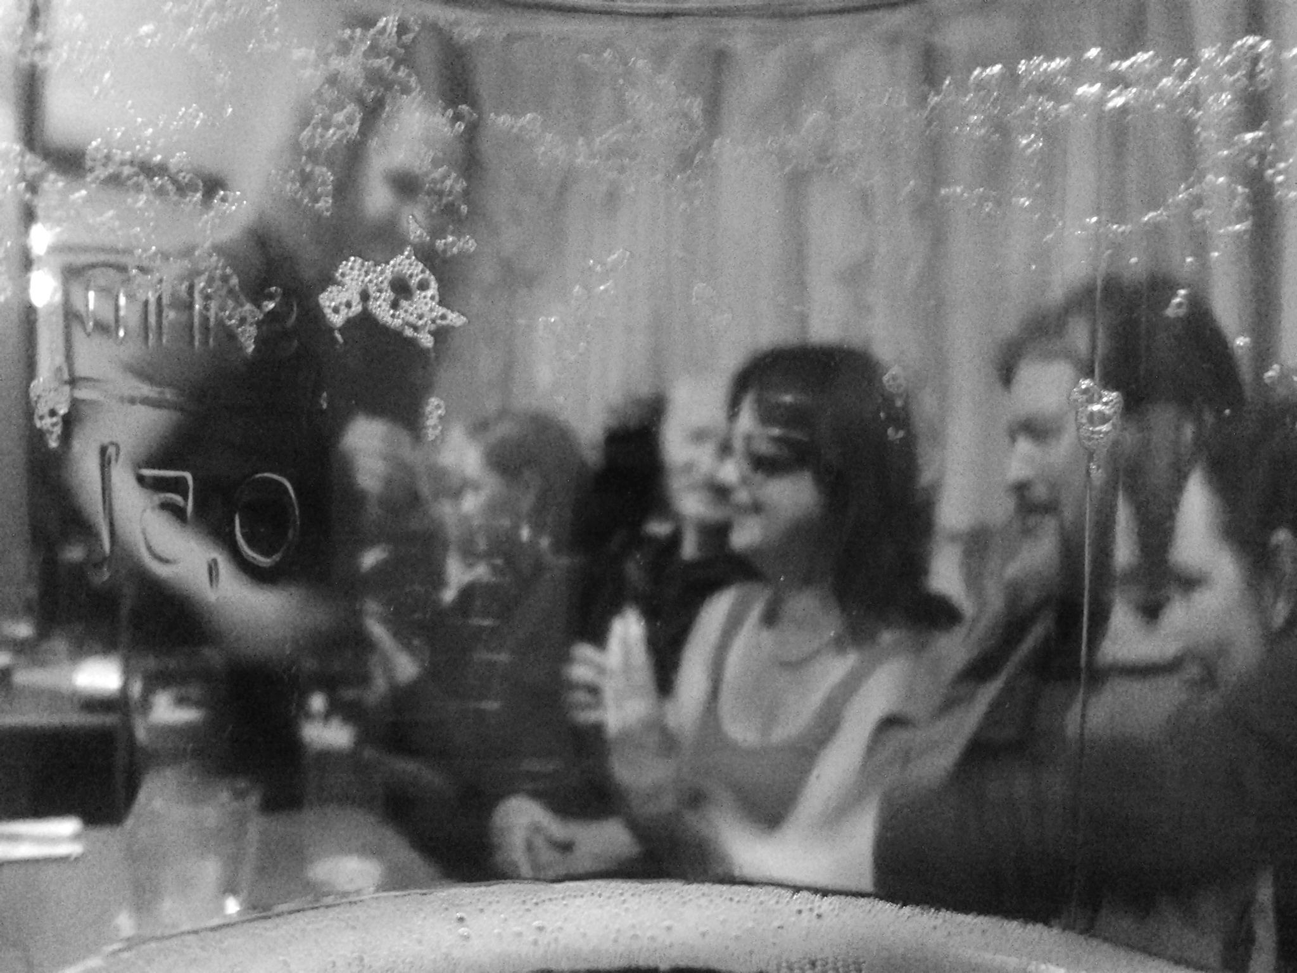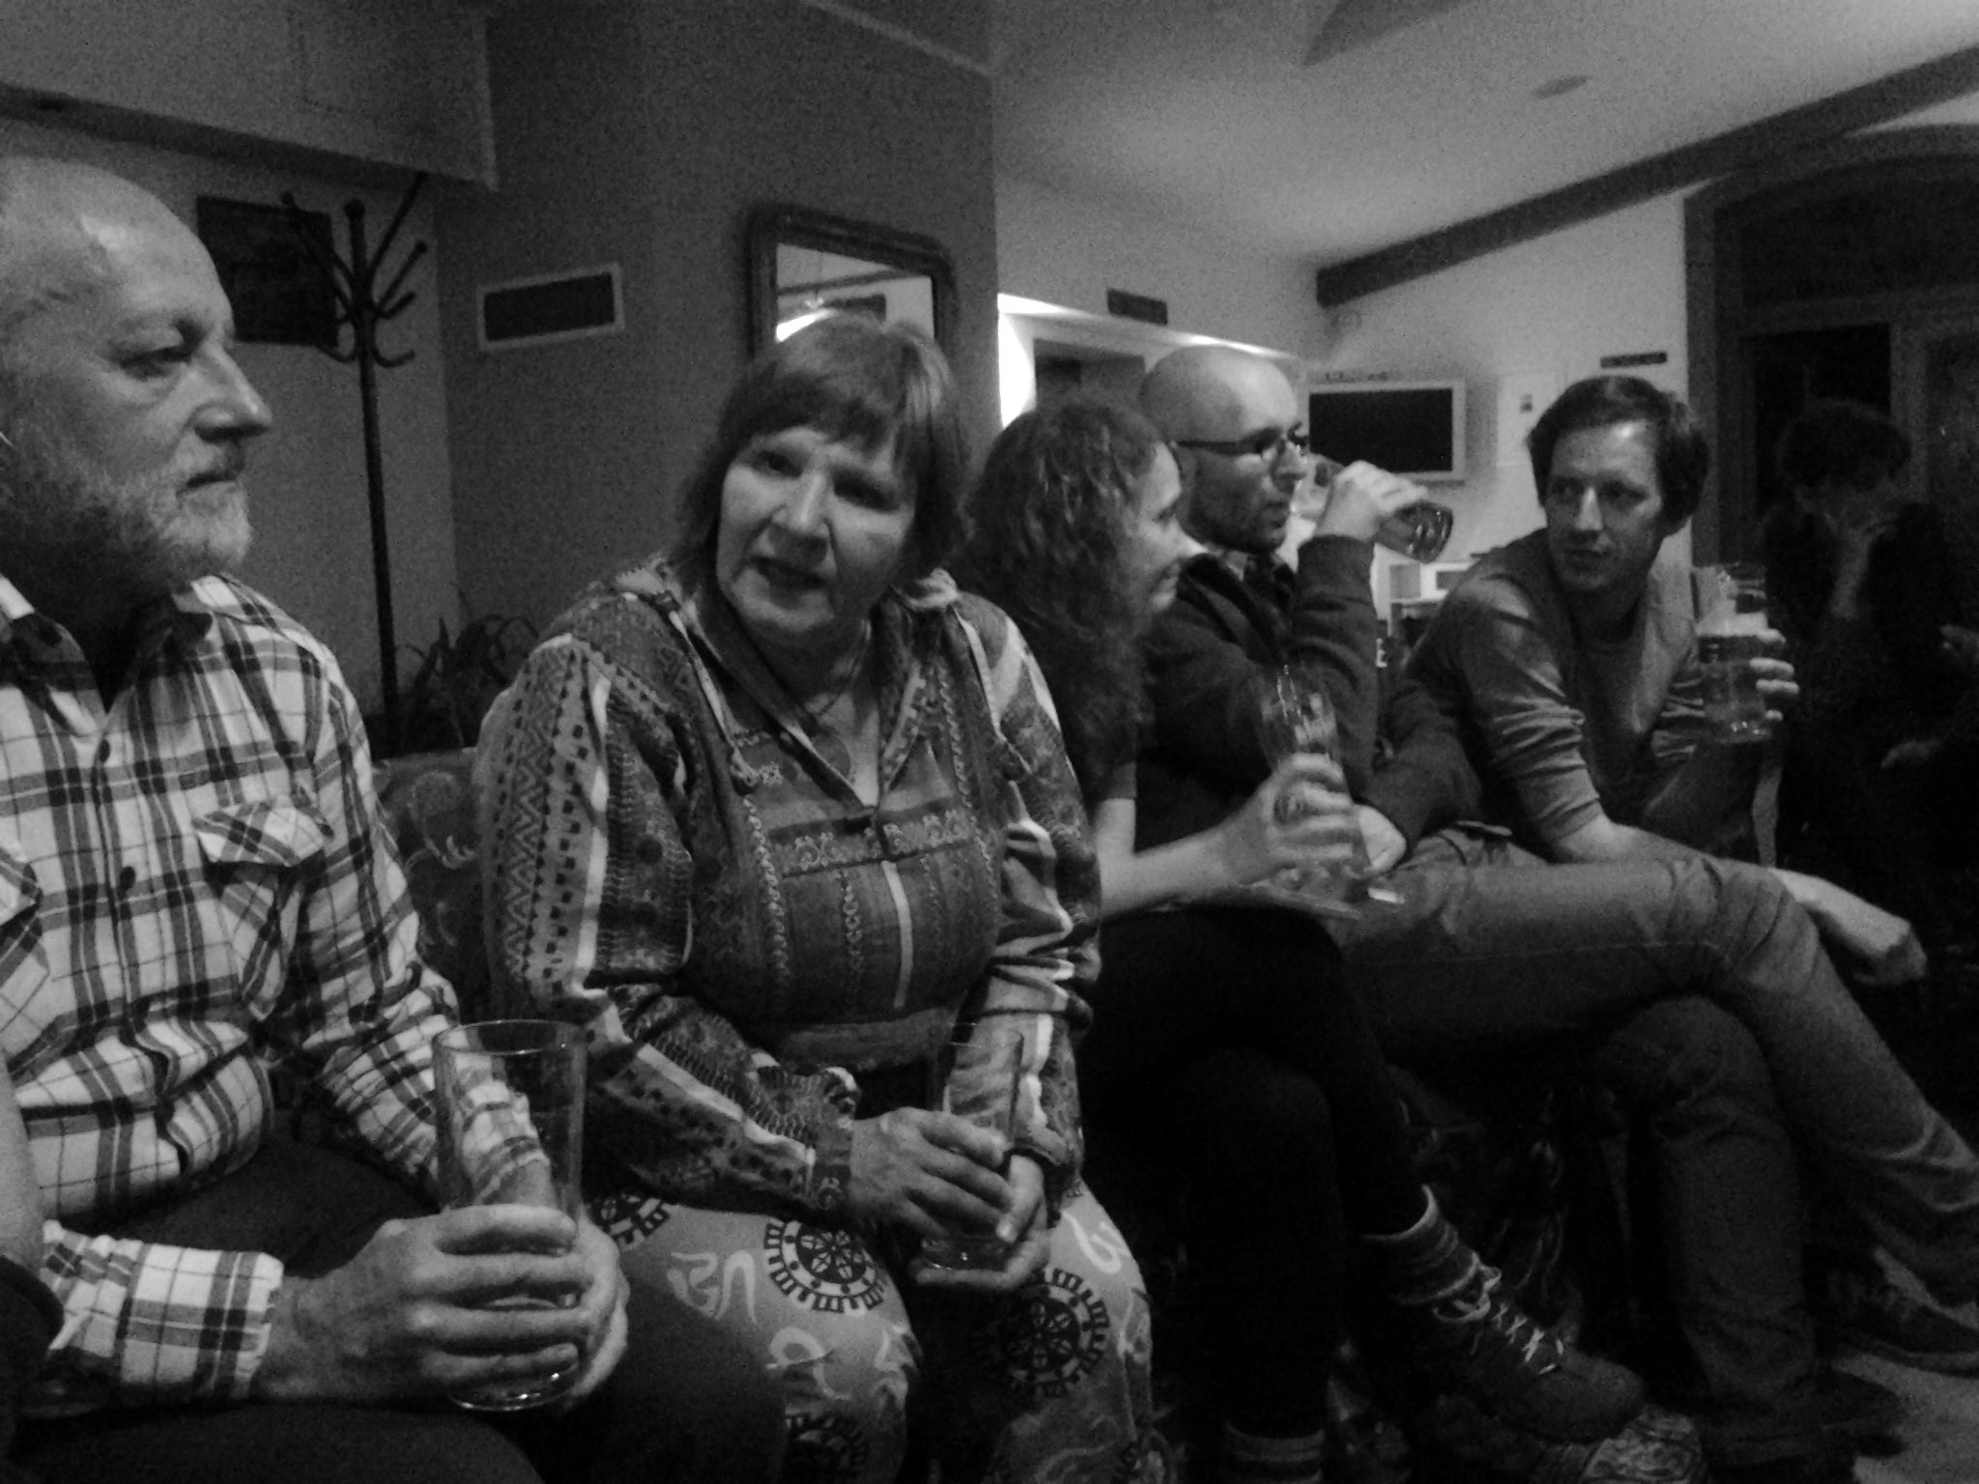
Zawiązała się sieć połączeń pomiędzy nami, nawet taka sięgająca w głąb historii aż do Brata Cypriana. Ewa Goral pokazała nam niezwykły rysunek wykonany w czasie wykładów: E t n o b o t a n i k a! Właściwie to były dwie Ewy: Ewa Grzeszczuk i Ewa Goral, dwie cudowne dziewczyny o niebywałych talentach plastycznych. Wracaliśmy pełni wrażeń, pomysłów i planów. Może coś z tego wyjdzie?

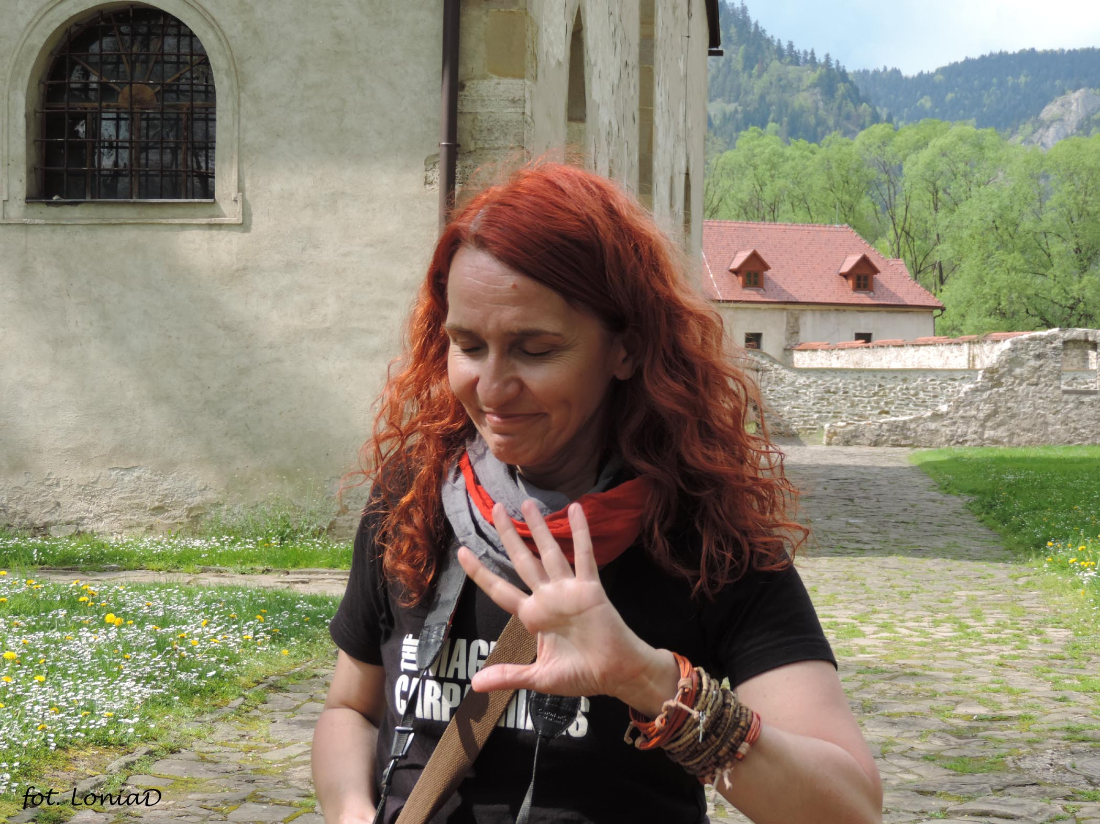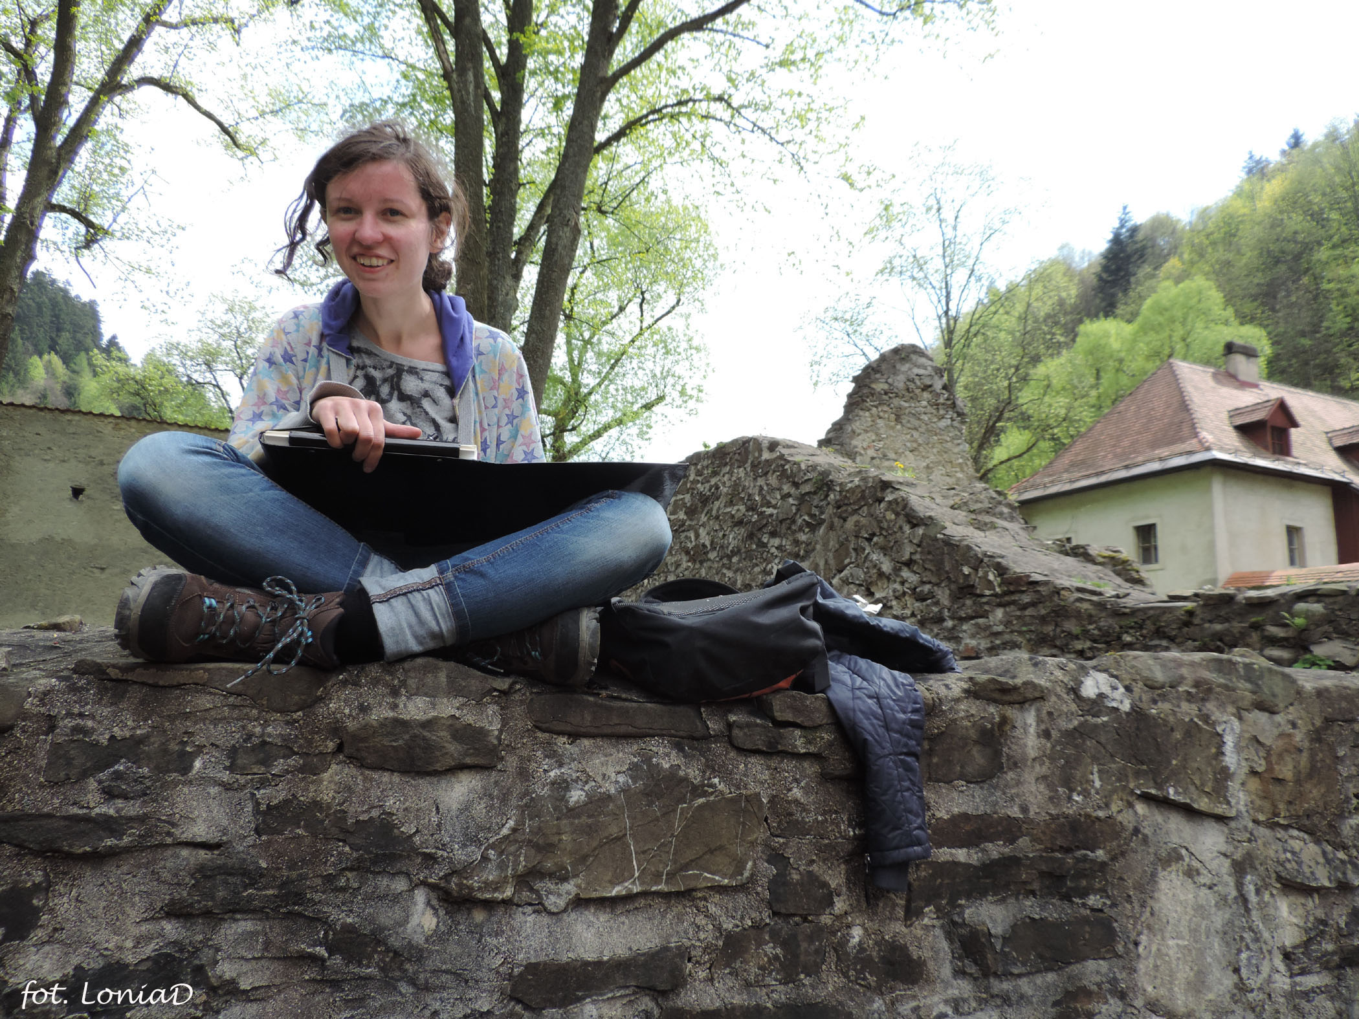

Długo można wspominać nasze spotkania i żałować że nie można zatrzymać tak pięknego czasu.

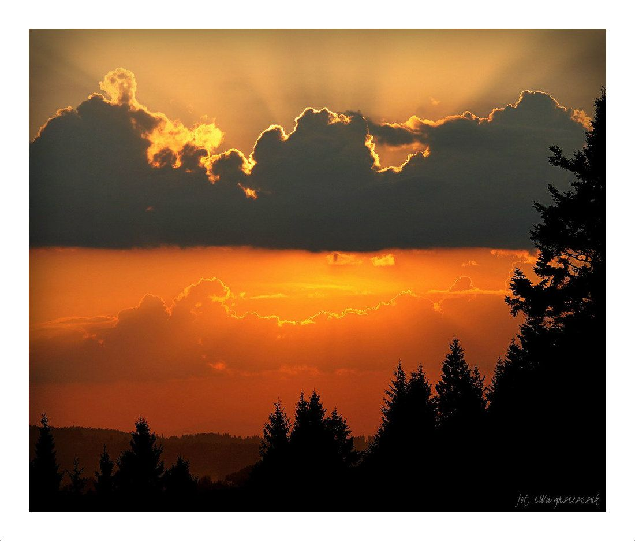
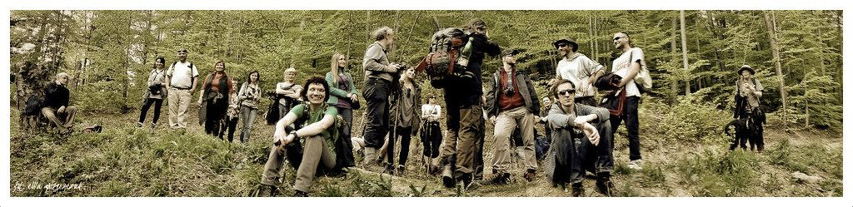

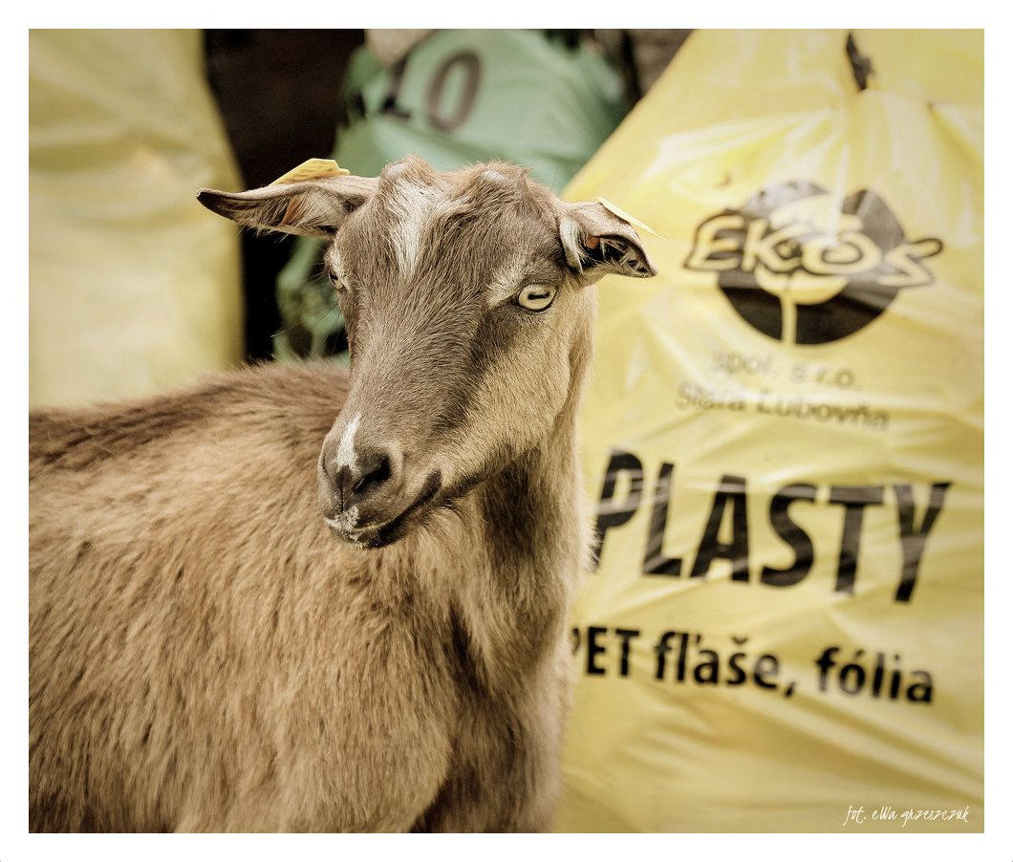
Tekst: Andrzej Chlebicki z uzupełnieniami Wojtka Puchalskiego

Rysunki: Ewa Goral
Fotografie: Lonia Dohojda, Ewa Grzeszczuk, Ewa Goral, Andrzej Chlebicki

